Skoleledere for videregående skoler
Innholdsfortegnelse

Figurer

Tabeller

6. Skoleleder

6.1 Hvor godt kjenner du til det som står skrevet om folkehelse og livsmestring i LK20?
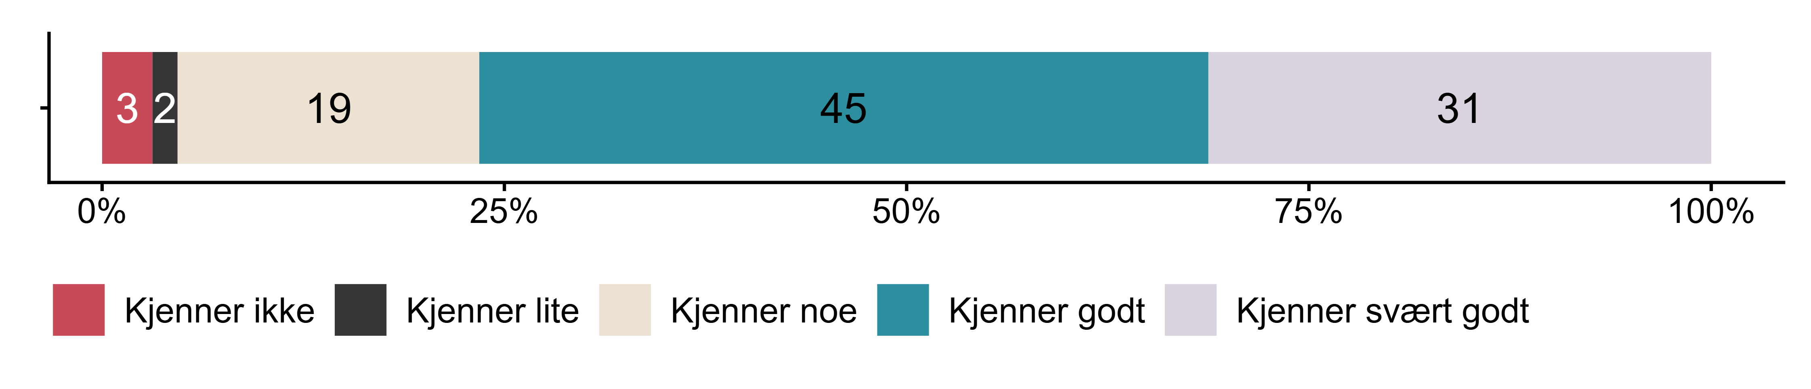
Figur 6.1. Hvor godt kjenner du til det som står skrevet om folkehelse og livsmestring i LK20?. N = 64, Figurdata (XLSX), PNG. (SLQ6)

6.2 Hvor enig er du i at innføringen av folkehelse og livsmestring (FoL) i LK20
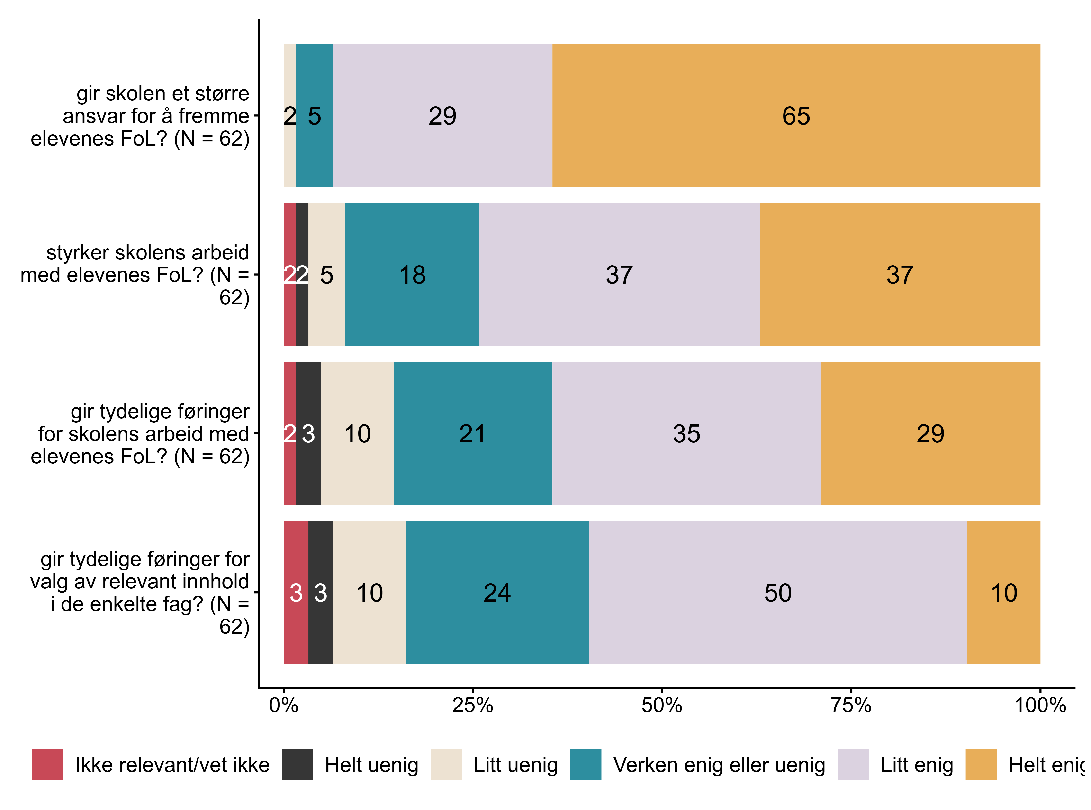
Figur 6.2. Hvor enig er du i at innføringen av folkehelse og livsmestring (FoL) i LK20. N = 62, Figurdata (XLSX), PNG. (SLQ7_1,SLQ7_2,SLQ7_3,SLQ7_4)

6.3 Hvordan stiller du deg til lærernes arbeid med folkehelse og livsmestring (FoL) ved din skole? Med lærere mener vi f. eks. faglærere kontaktlærere og spesiallærere, og undervisningsstillingen kan være både fulltid, deltid og vikariat.
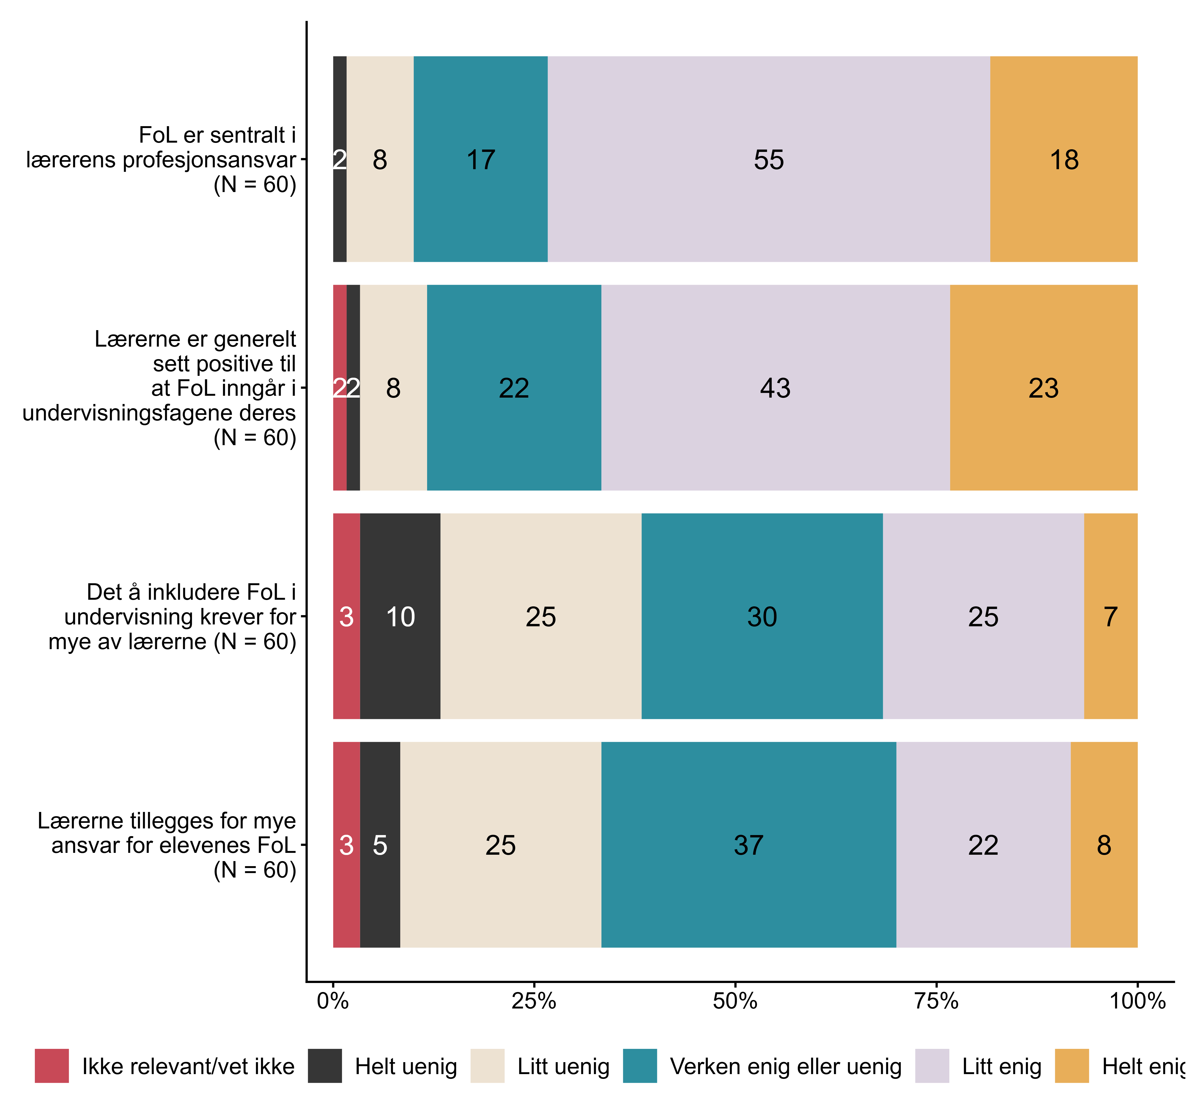
Figur 6.3. Hvordan stiller du deg til lærernes arbeid med folkehelse og livsmestring (FoL) ved din skole? Med lærere mener vi f. eks. faglærere kontaktlærere og spesiallærere, og undervisningsstillingen kan være både fulltid, deltid og vikariat.. N = 60, Figurdata (XLSX), PNG. (SLQ8_1,SLQ8_2,SLQ8_3,SLQ8_4)

6.4 Hvordan arbeider dere ved din skole med folkehelse og livsmestring (FoL)?
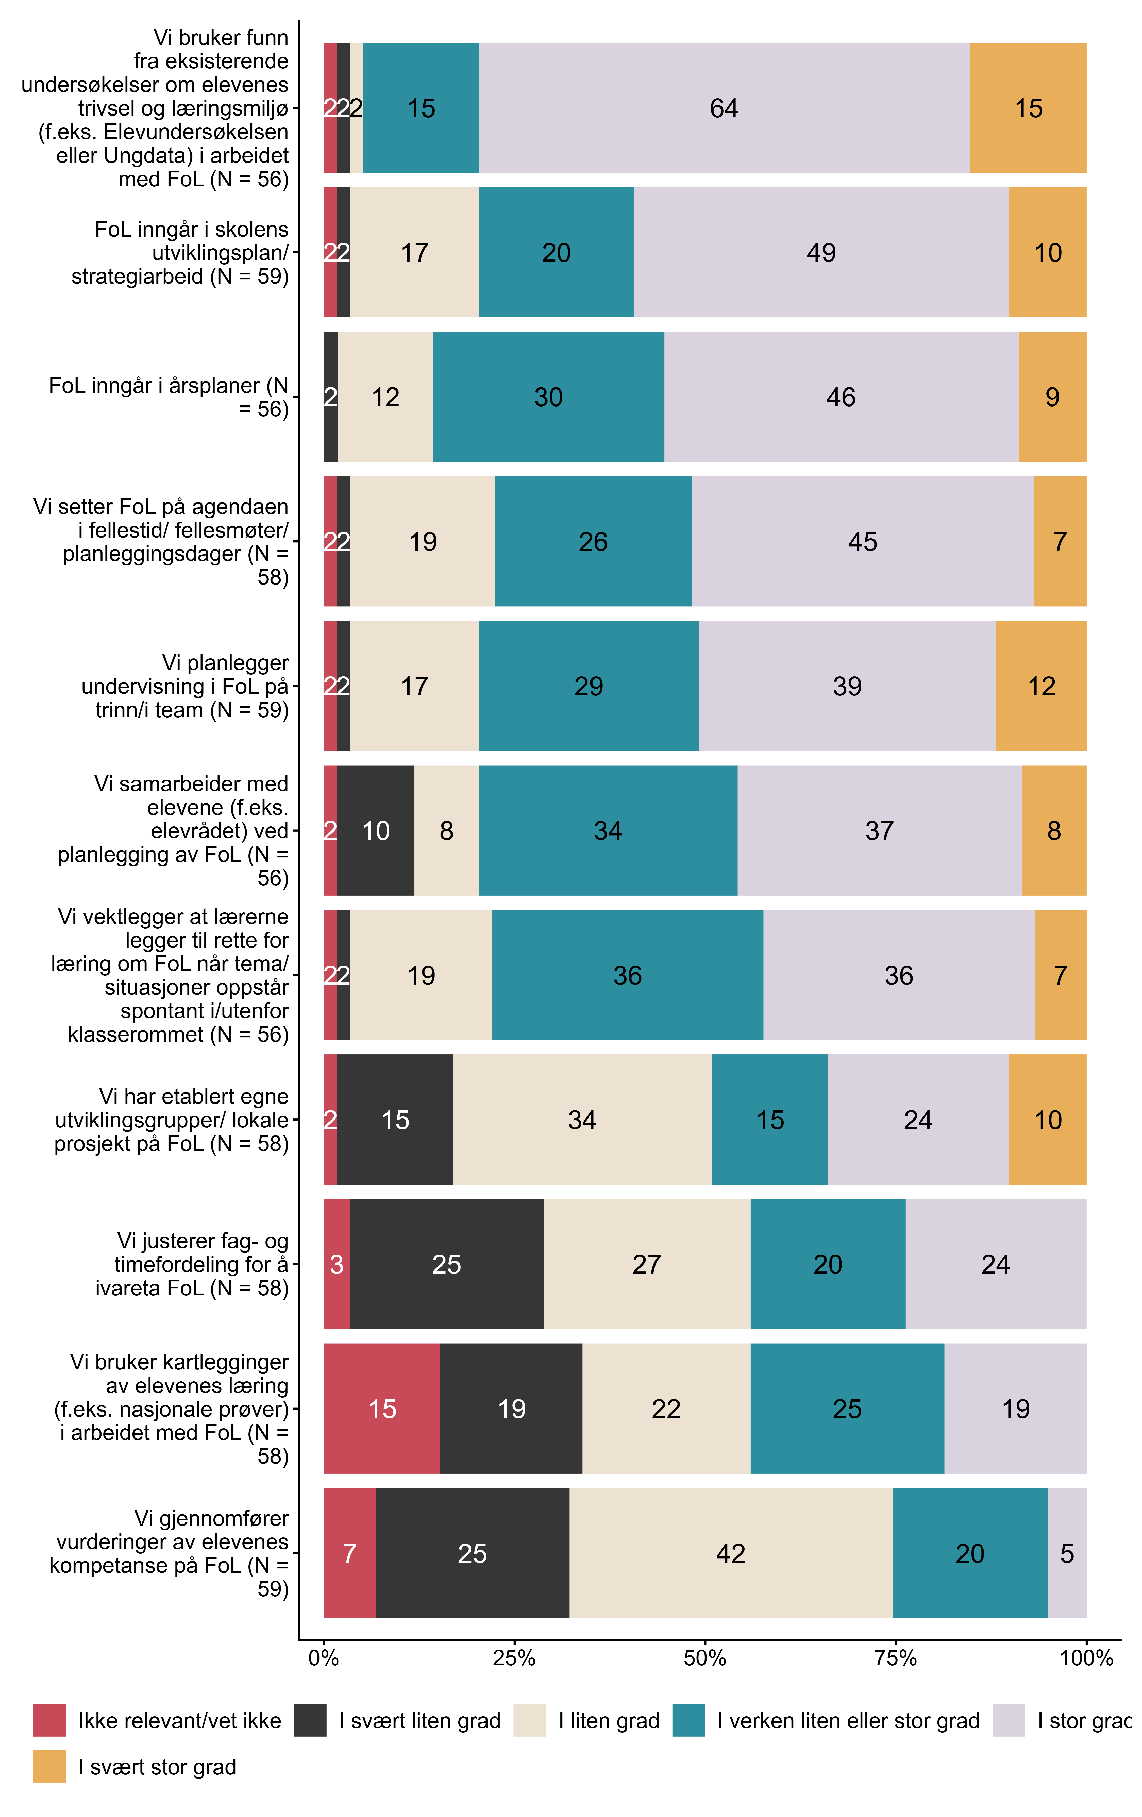
Figur 6.4. Hvordan arbeider dere ved din skole med folkehelse og livsmestring (FoL)?. N = [56–59], Figurdata (XLSX), PNG. (SLQ10_1,SLQ10_2, SLQ10_3,SLQ10_4, SLQ10_5,SLQ10_6, SLQ11_1,SLQ11_2, SLQ11_3,SLQ11_4, SLQ11_5)

6.5 I hvilken grad samarbeider lærere med andre yrkesgrupper i og utenfor skolen i arbeidet med folkehelse og livsmestring?
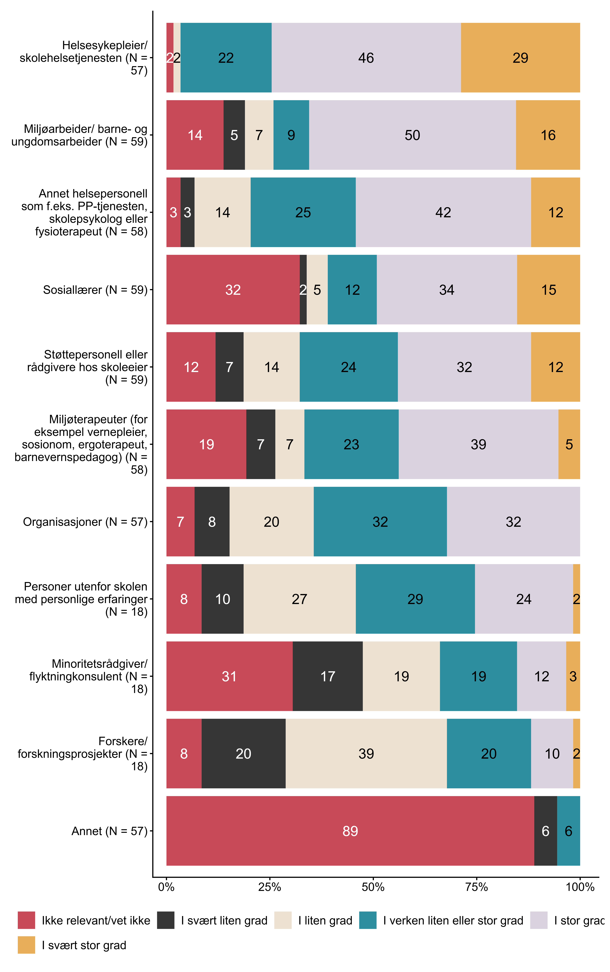
Figur 6.5. I hvilken grad samarbeider lærere med andre yrkesgrupper i og utenfor skolen i arbeidet med folkehelse og livsmestring?. N = [18–59], Figurdata (XLSX), PNG. (SLQ12_1,SLQ12_2,SLQ12_3,SLQ12_4,SLQ12_5,SLQ12_6,SLQ12_7,SLQ12_8,SLQ12_9,SLQ12_10,SLQ12_11)

6.6 I hvilken grad benytter din skole ulike programmer/tiltakspakker i arbeidet med folkehelse og livsmestring?
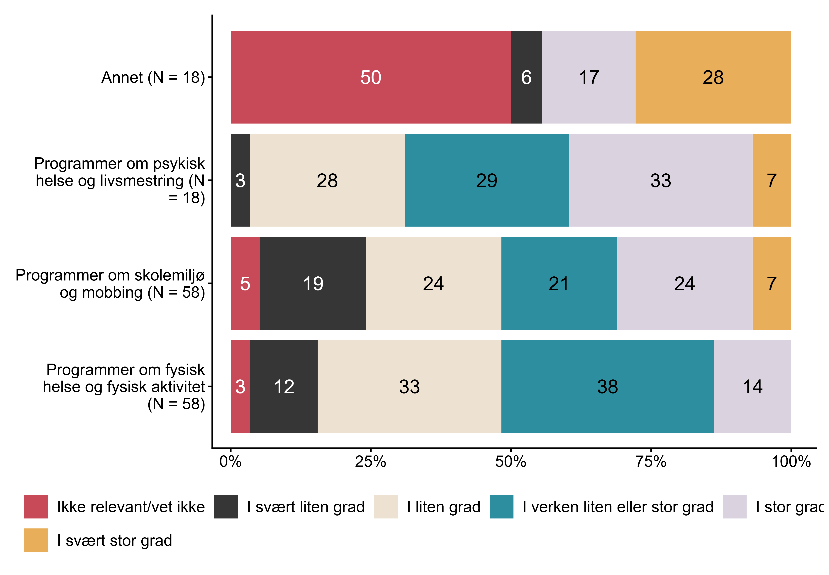
Figur 6.6. I hvilken grad benytter din skole ulike programmer/tiltakspakker i arbeidet med folkehelse og livsmestring?. N = [18–58], Figurdata (XLSX), PNG. (SLQ13_1,SLQ13_2,SLQ13_3,SLQ13_4)

6.7 Gjennomfører din skole evalueringer av arbeidet med folkehelse og livsmestring?
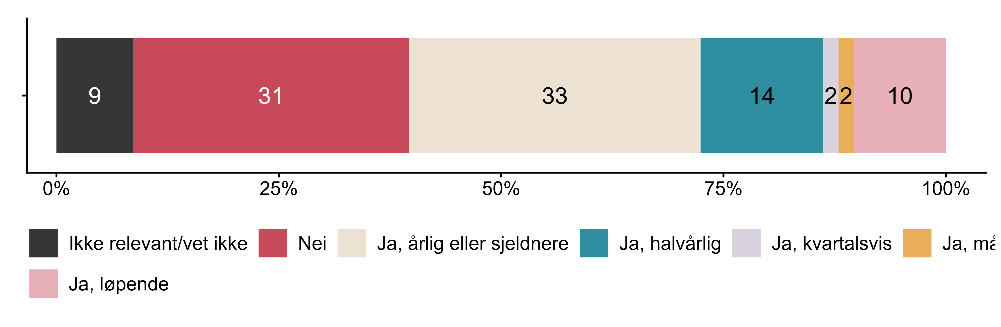
Figur 6.7. Gjennomfører din skole evalueringer av arbeidet med folkehelse og livsmestring?. N = 58, Figurdata (XLSX), PNG. (SLQ15)

6.8 Hvem involveres i slike evalueringer?
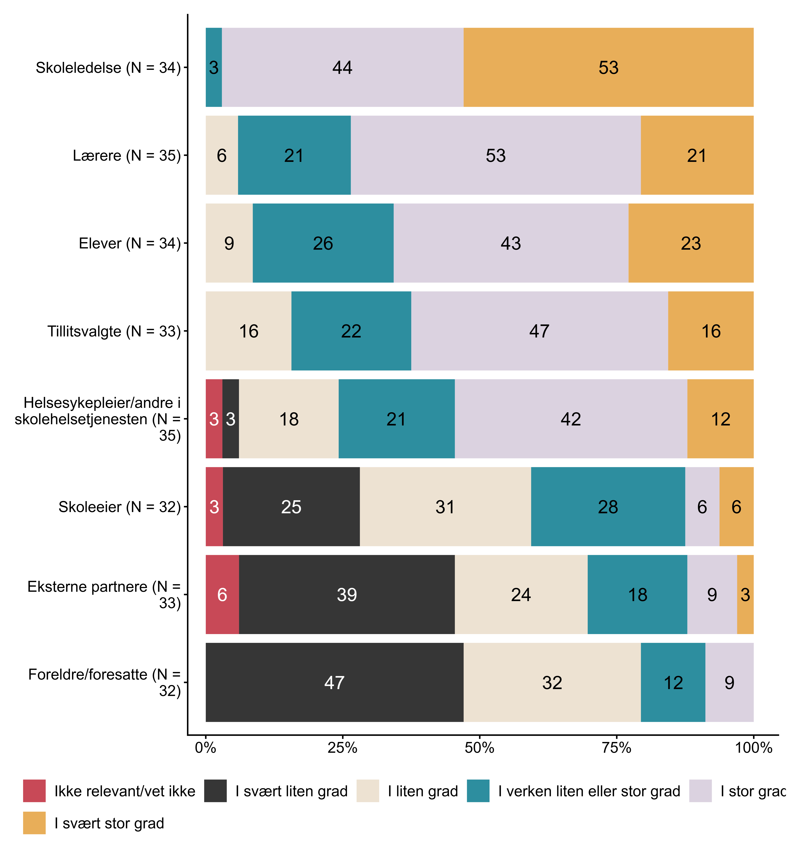
Figur 6.8. Hvem involveres i slike evalueringer?. N = [32–35], Figurdata (XLSX), PNG. (SLQ16_1,SLQ16_2, SLQ16_3,SLQ16_4, SLQ16_5,SLQ16_6, SLQ16_7,SLQ16_8)

6.9 Nedenfor har vi listet opp noen påstander om skolens/lærernes muligheter og evne til å gi alle elever gode læringsbetingelser. Vi ber deg vurdere hvordan påstandene passer for din skole.
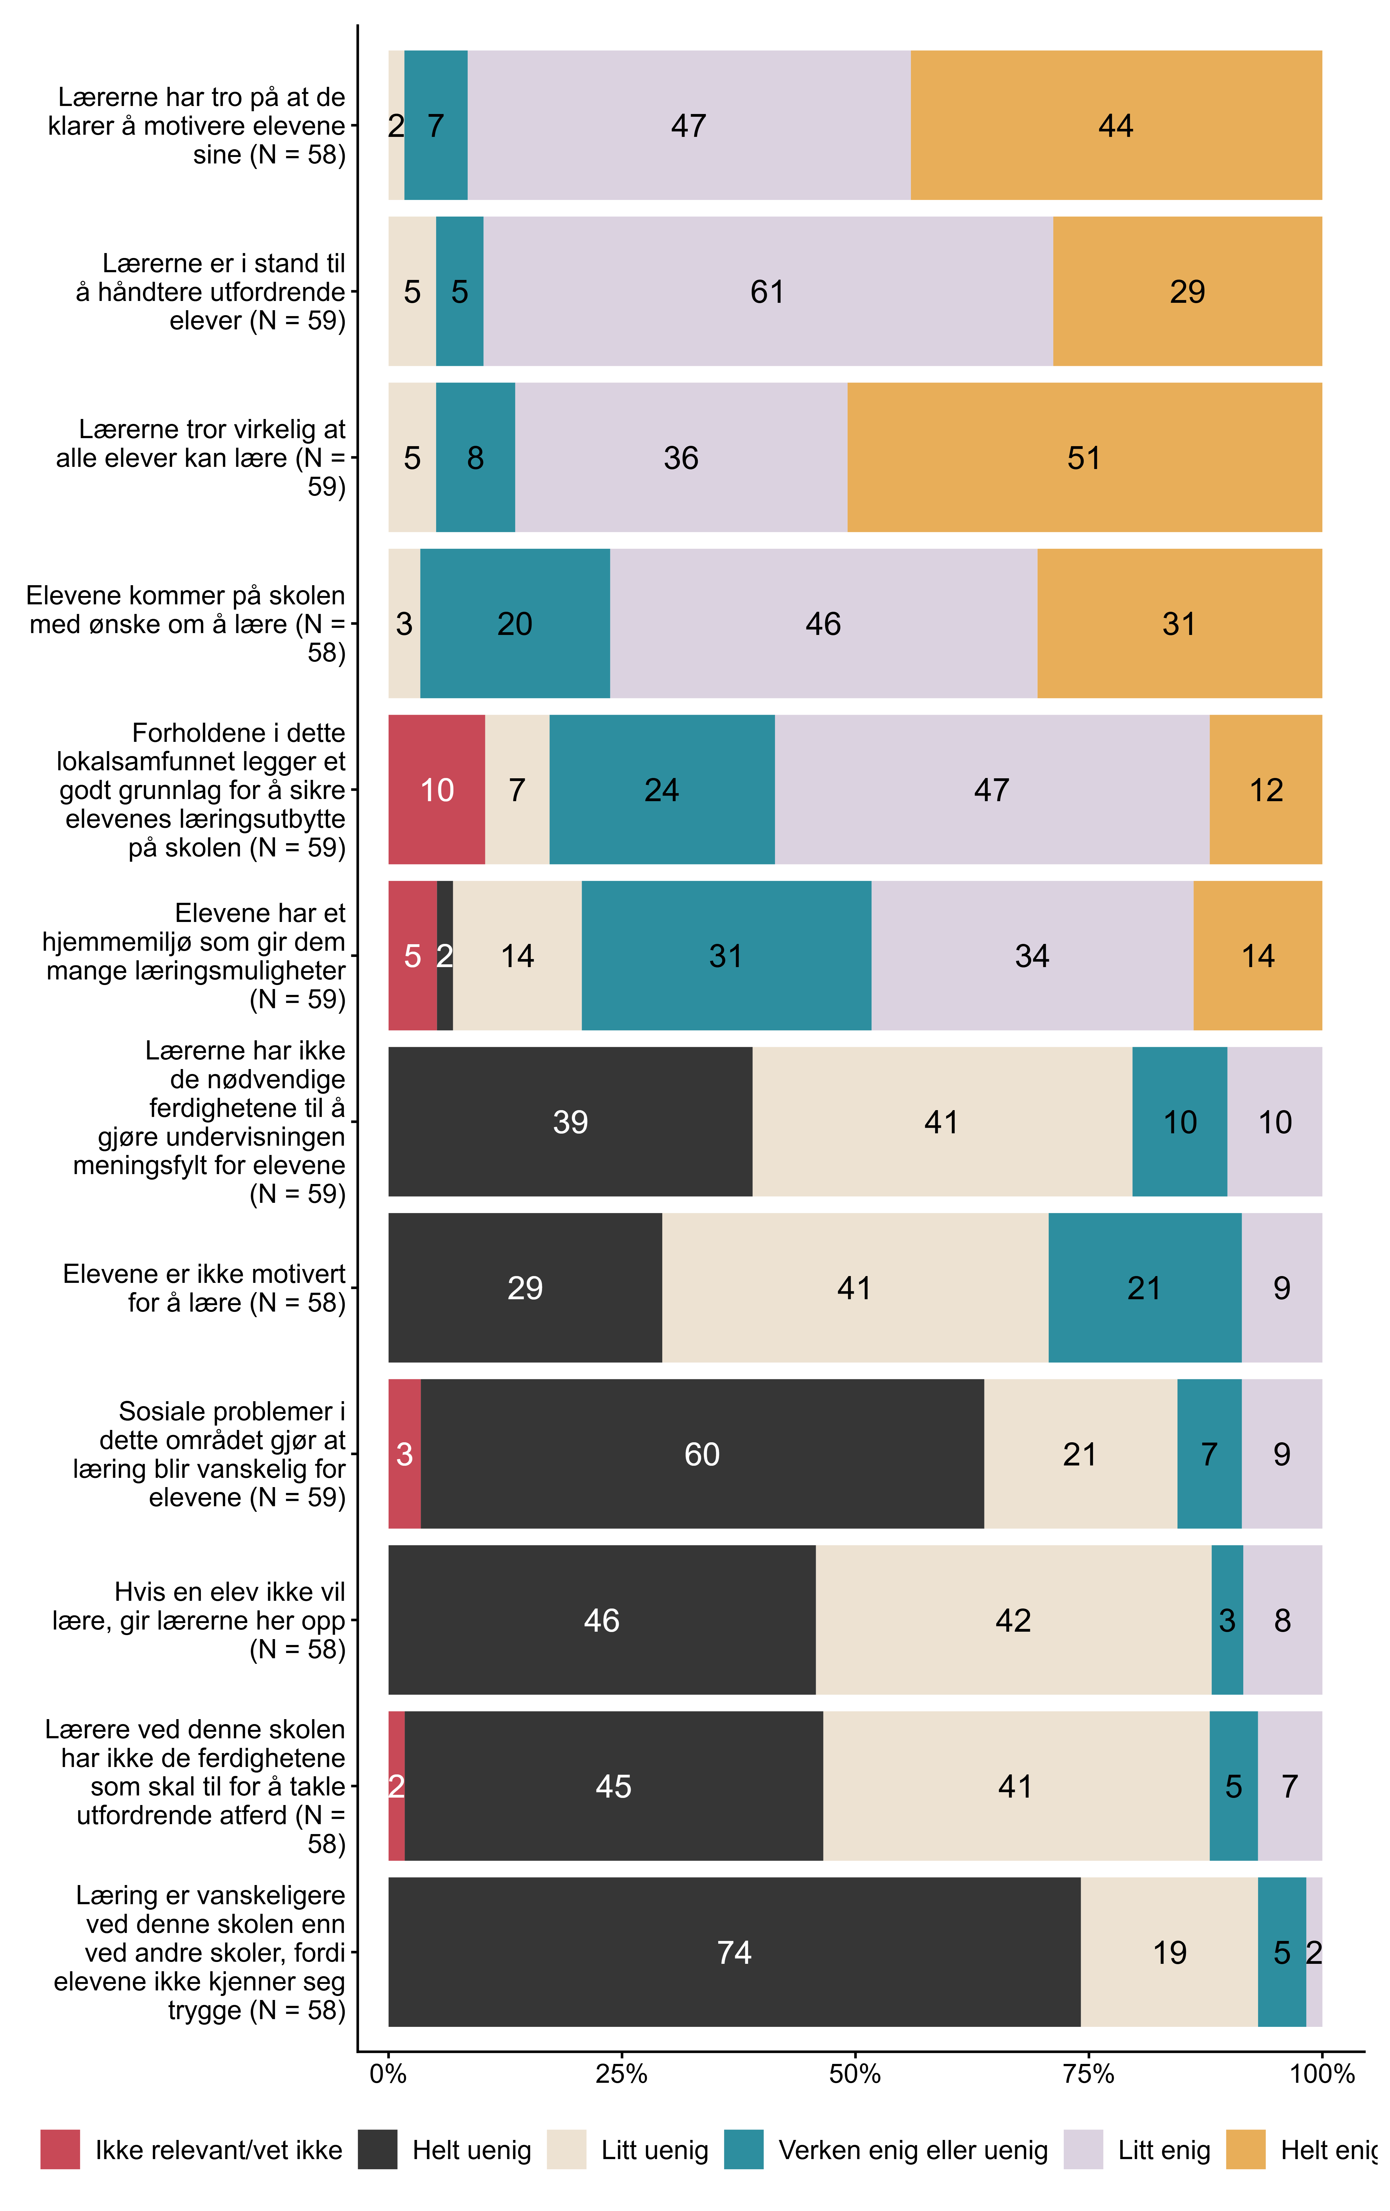
Figur 6.9. Nedenfor har vi listet opp noen påstander om skolens/lærernes muligheter og evne til å gi alle elever gode læringsbetingelser. Vi ber deg vurdere hvordan påstandene passer for din skole.. N = [58–59], Figurdata (XLSX), PNG. (SLQ18_1,SLQ18_2,SLQ18_3,SLQ18_4,SLQ18_5,SLQ18_6,SLQ19_1,SLQ19_2,SLQ19_3,SLQ19_4,SLQ19_5,SLQ19_6)

6.10 Nedenfor har vi listet opp noen påstander om arbeidet med folkehelse og livsmestring (FoL) som foretas av skoleeier. I hvilken grad passer de for din (fylkes)kommune?
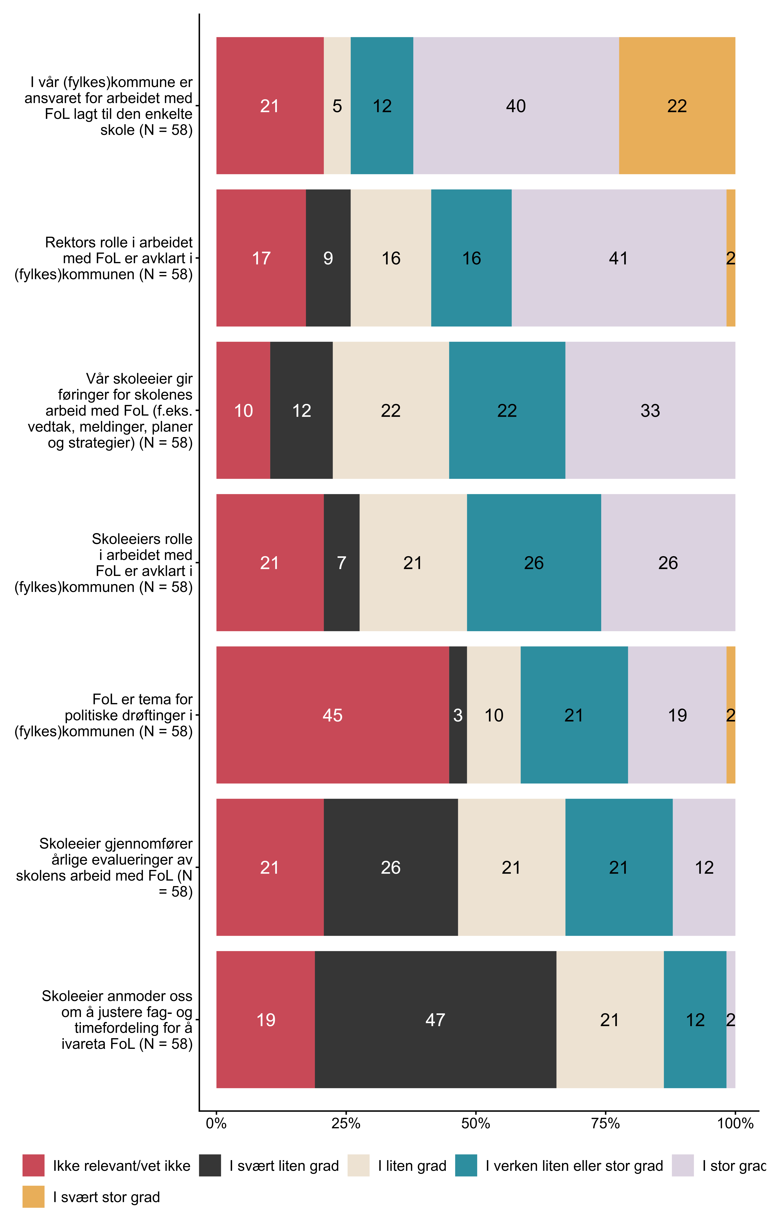
Figur 6.10. Nedenfor har vi listet opp noen påstander om arbeidet med folkehelse og livsmestring (FoL) som foretas av skoleeier. I hvilken grad passer de for din (fylkes)kommune?. N = 58, Figurdata (XLSX), PNG. (SLQ20_1,SLQ20_2,SLQ20_3,SLQ20_4,SLQ20_5,SLQ20_6,SLQ20_7)

6.11 I hvilken grad er du enig i følgende utsagn om kompetanseutvikling innen folkehelse og livsmestring (FoL)?
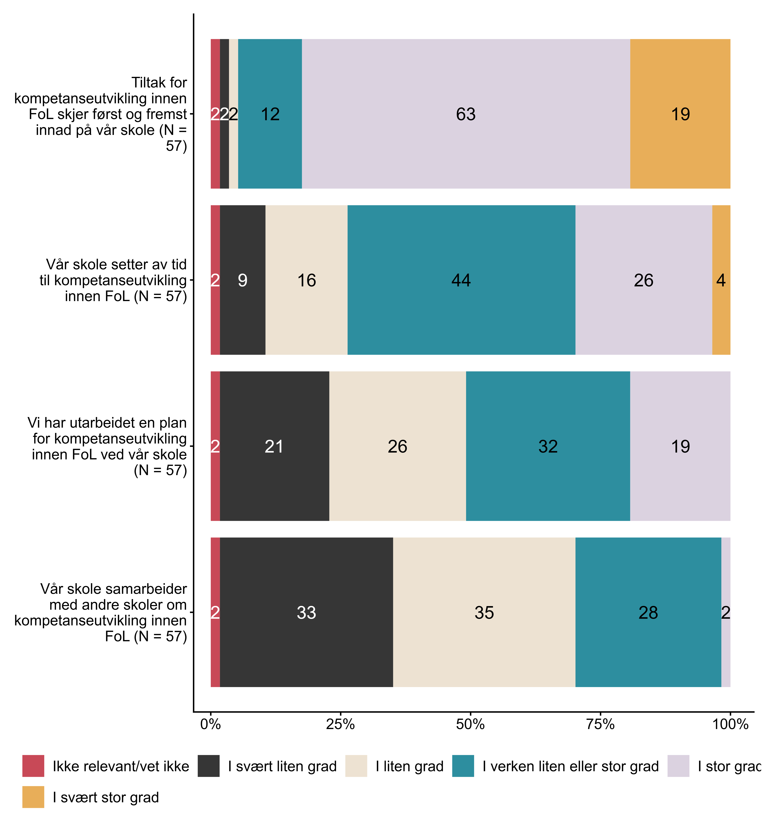
Figur 6.11. I hvilken grad er du enig i følgende utsagn om kompetanseutvikling innen folkehelse og livsmestring (FoL)?. N = 57, Figurdata (XLSX), PNG. (SLQ21_1,SLQ21_2,SLQ21_3,SLQ21_4)

6.12 I hvilken grad får ansatte ved din skole tilbud om følgende kompetansehevende tiltak innen folkehelse og livsmestring?
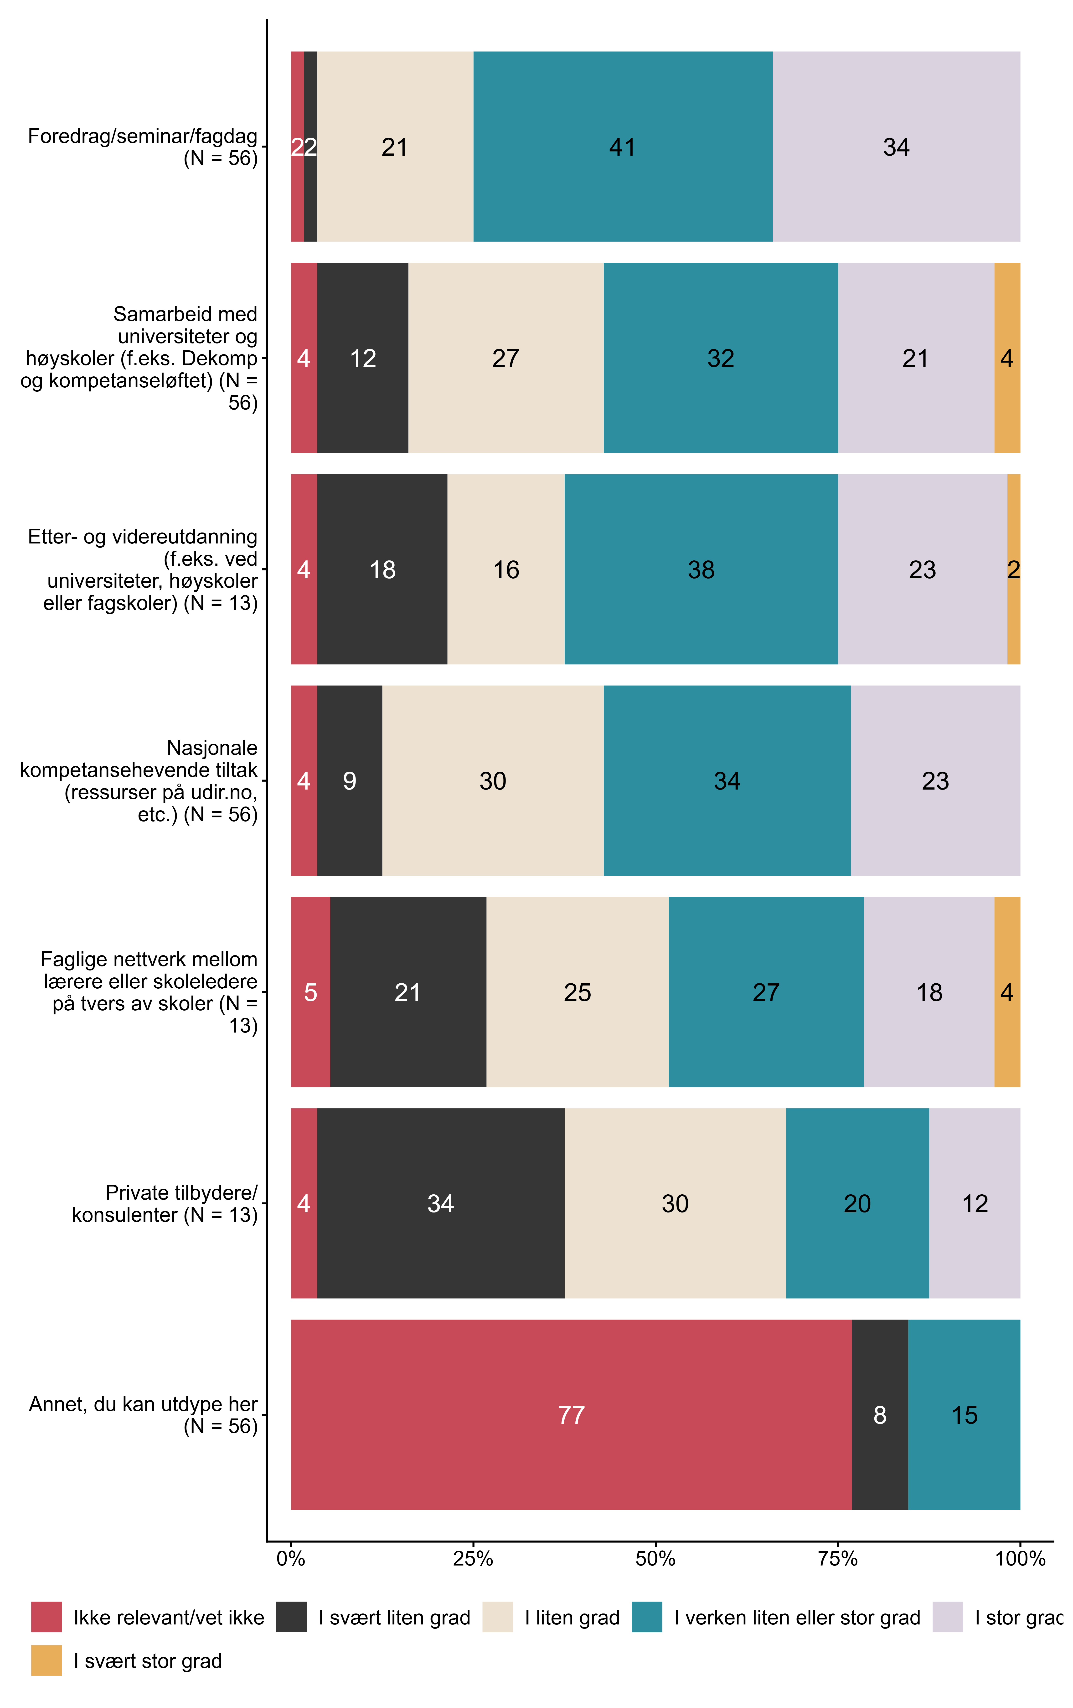
Figur 6.12. I hvilken grad får ansatte ved din skole tilbud om følgende kompetansehevende tiltak innen folkehelse og livsmestring?. N = [13–56], Figurdata (XLSX), PNG. (SLQ22_1,SLQ22_2,SLQ22_3,SLQ22_4,SLQ22_5,SLQ22_6,SLQ22_7)

6.13 I hvilken grad er du enig i følgende påstander om ressursbruk tilknyttet arbeidet med folkehelse og livsmestring (FoL)? Med ressurser mener vi for eksempel økonomisk støtte eller ekstra tid til forberedelser, redusert undervisningstid for kontaktlærere for å følge opp enkeltelever, ansettelse av fagpersoner som miljøarbeidere eller miljøterapeuter som støtter arbeidet med relasjoner, konflikthåndtering og sosiale tiltak.
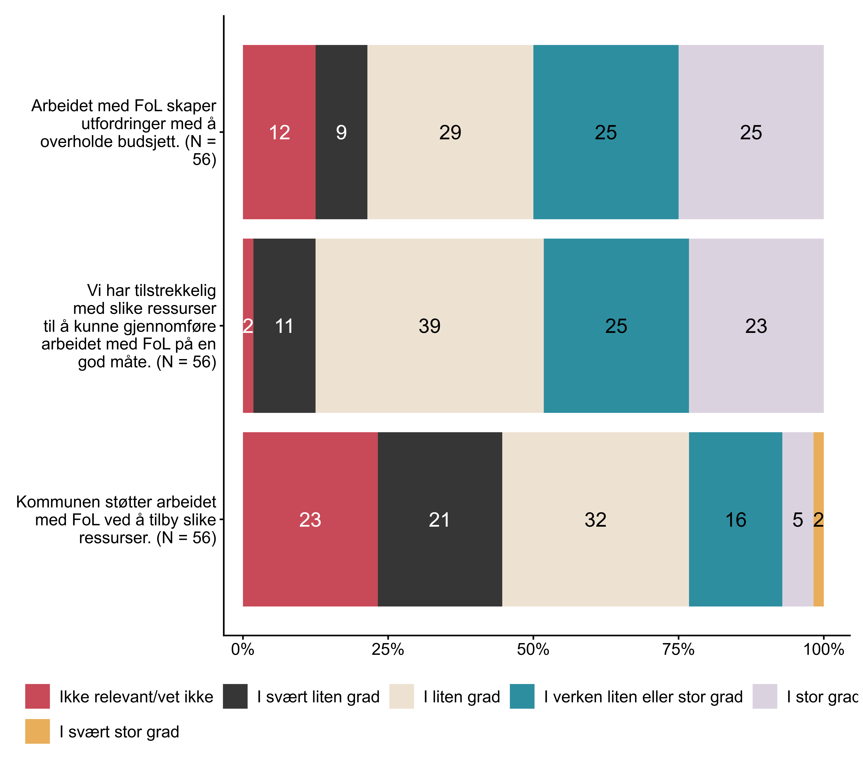
Figur 6.13. I hvilken grad er du enig i følgende påstander om ressursbruk tilknyttet arbeidet med folkehelse og livsmestring (FoL)? Med ressurser mener vi for eksempel økonomisk støtte eller ekstra tid til forberedelser, redusert undervisningstid for kontaktlærere for å følge opp enkeltelever, ansettelse av fagpersoner som miljøarbeidere eller miljøterapeuter som støtter arbeidet med relasjoner, konflikthåndtering og sosiale tiltak.. N = 56, Figurdata (XLSX), PNG. (SLQ23_1,SLQ23_2,SLQ23_3)

6.14 Alt i alt, i hvilken grad opplever du at innføringen av folkehelse og livsmestring i LK20 har forbedret skolens arbeid med elevenes
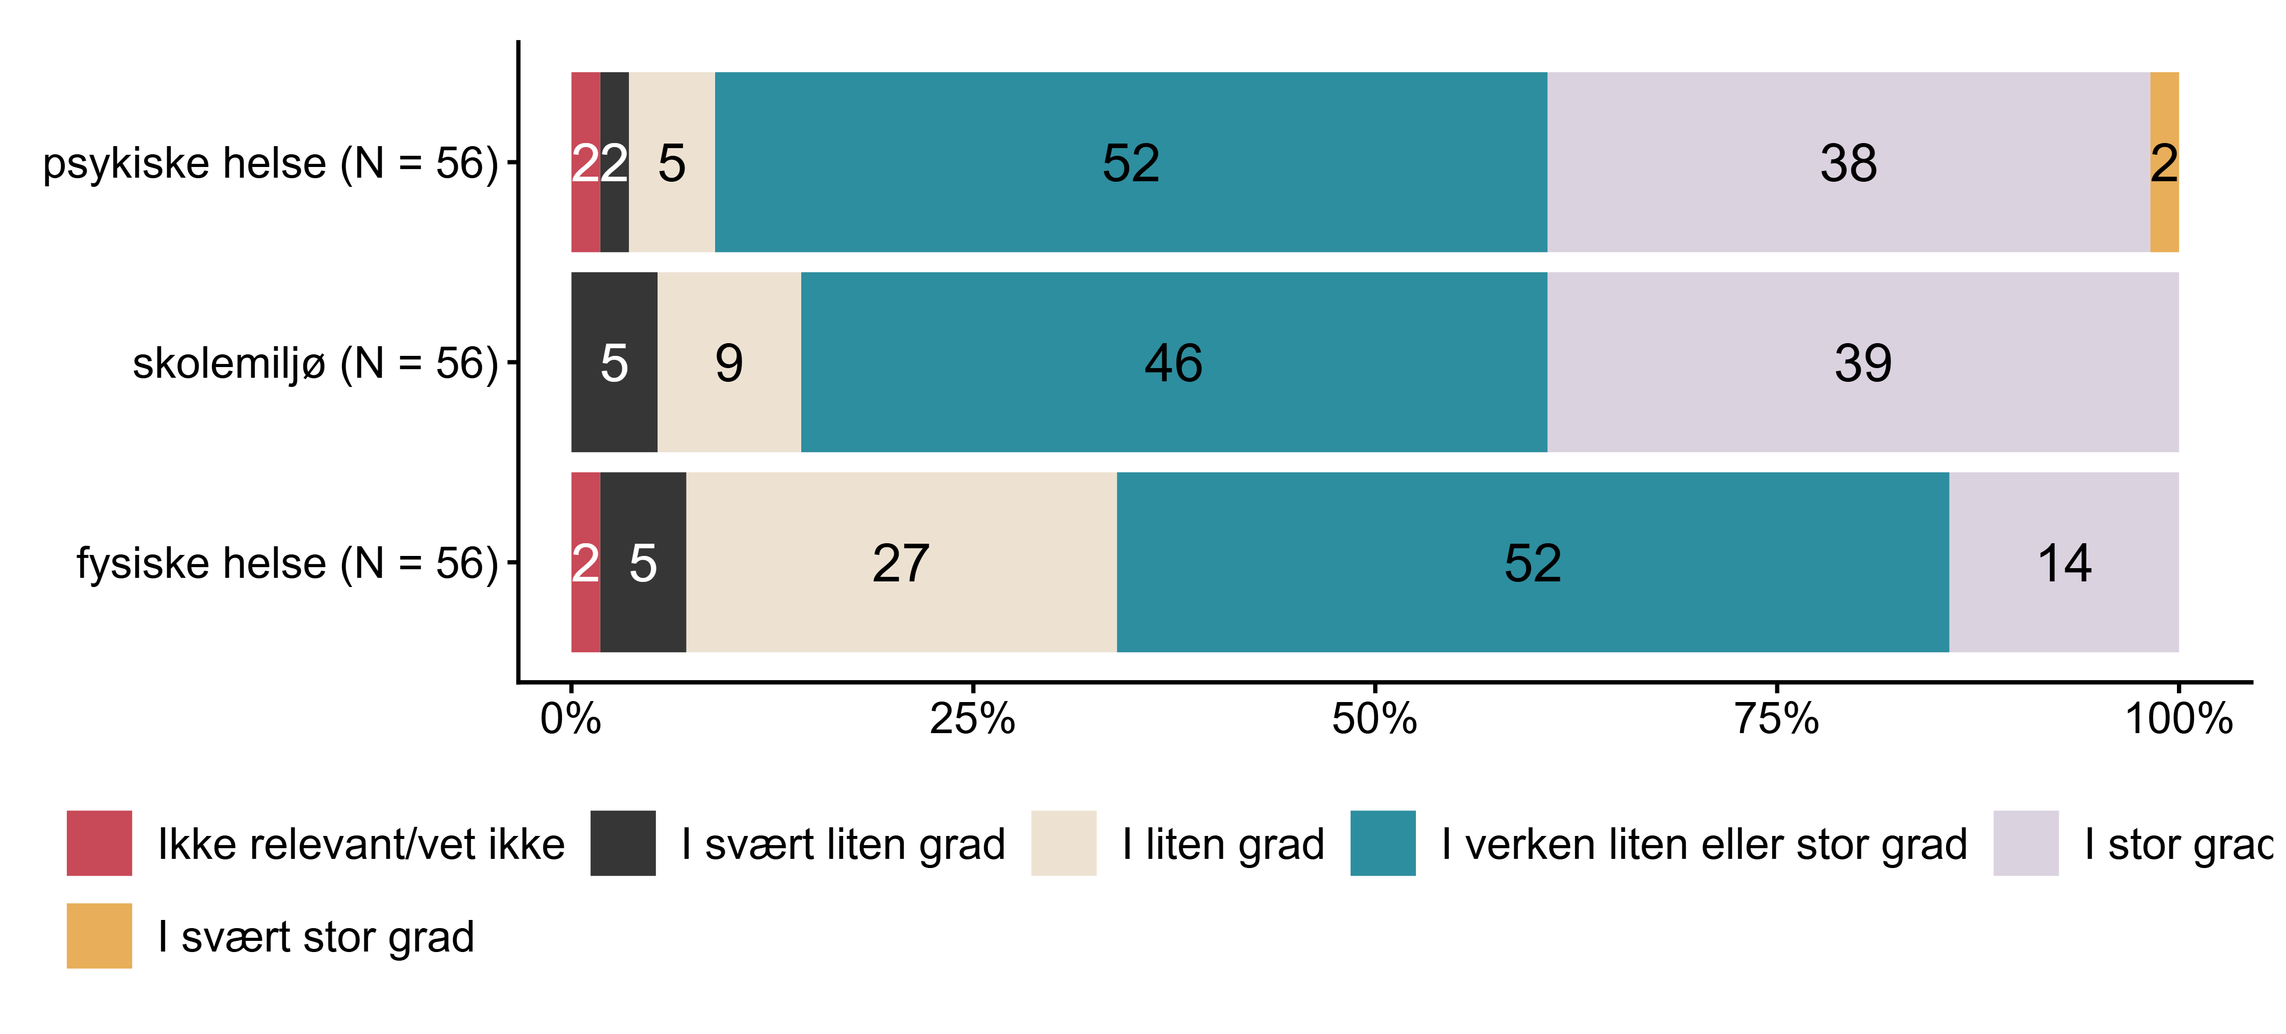
Figur 6.14. Alt i alt, i hvilken grad opplever du at innføringen av folkehelse og livsmestring i LK20 har forbedret skolens arbeid med elevenes. N = 56, Figurdata (XLSX), PNG. (SLQ24_1,SLQ24_2,SLQ24_3)

6.15 Hva er din stilling ved skolen?
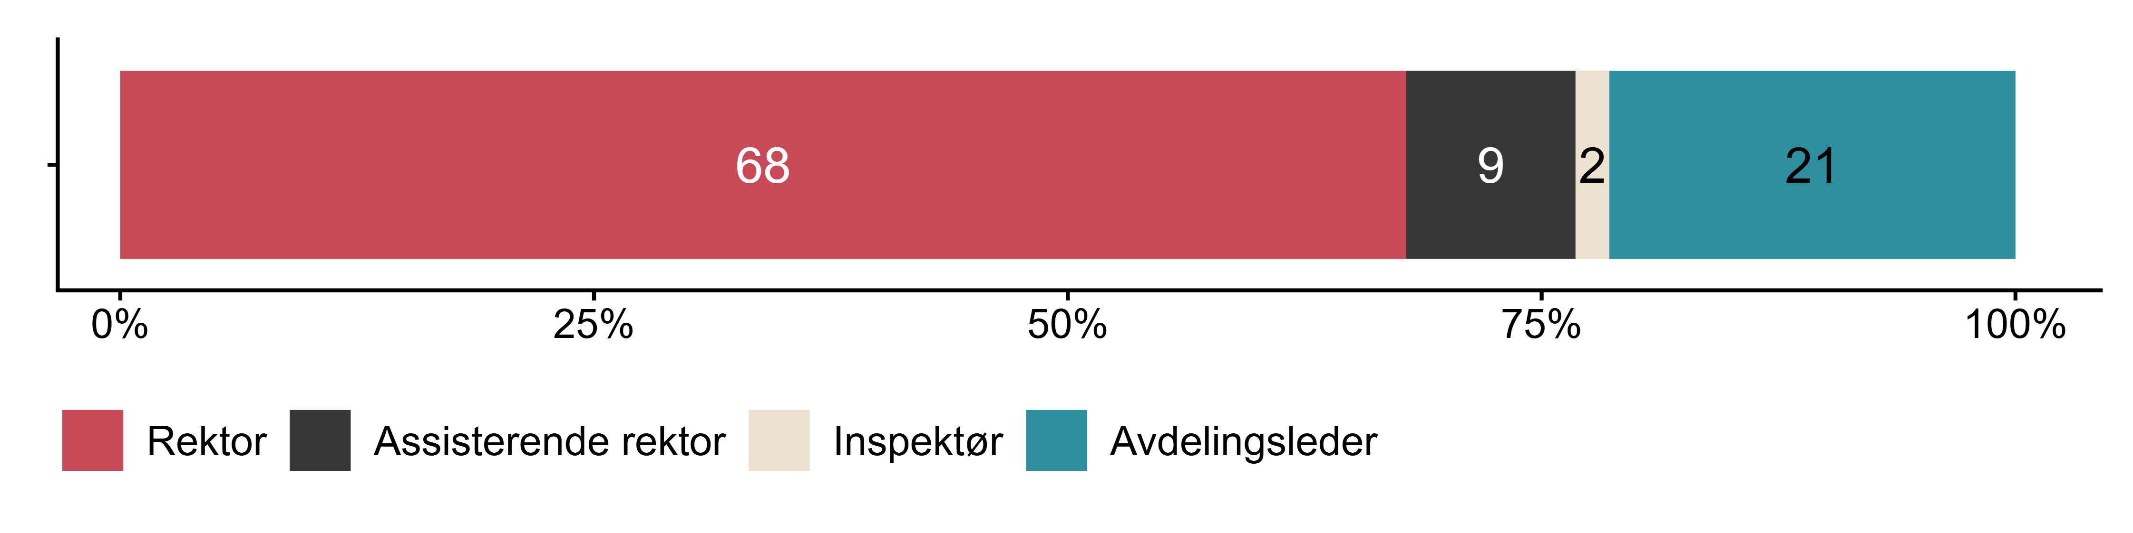
Figur 6.15. Hva er din stilling ved skolen?. N = 56, Figurdata (XLSX), PNG. (SLQ26)

6.16 Er din stilling tilknyttet spesifikke trinn eller utdanningsprogram?
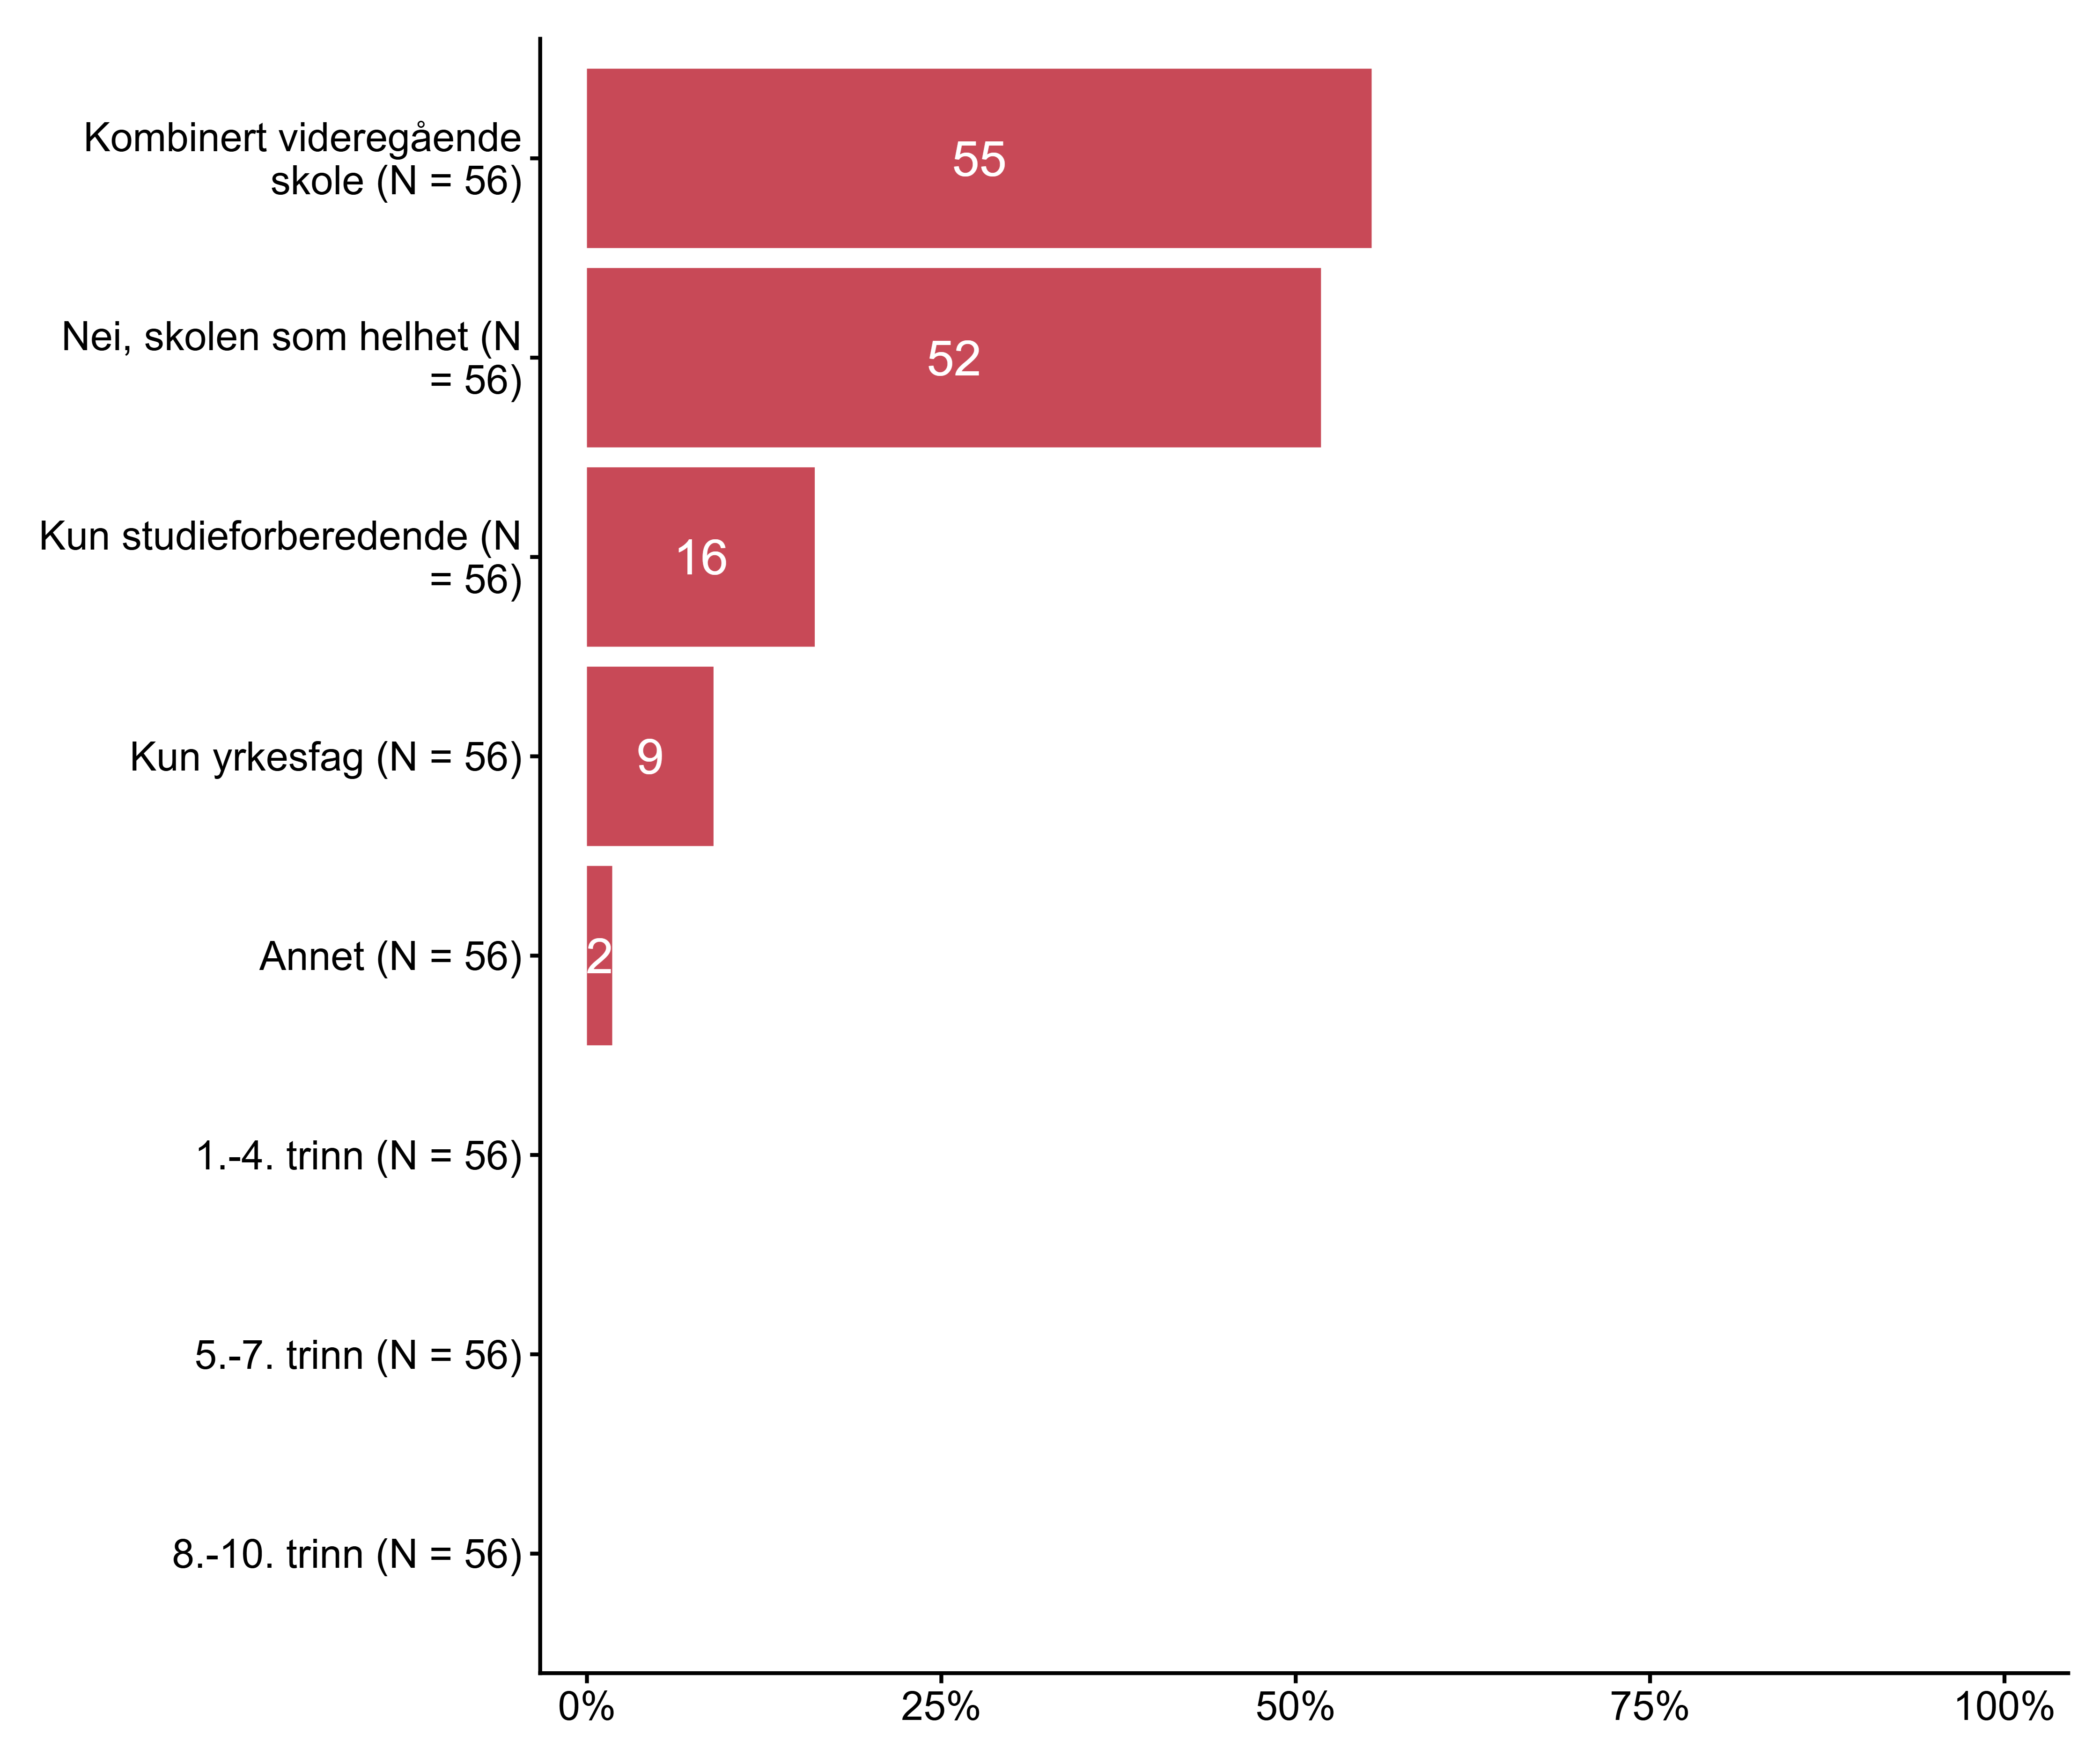
Figur 6.16. Er din stilling tilknyttet spesifikke trinn eller utdanningsprogram?. N = 56, Figurdata (XLSX), PNG. (SLQ27_1,SLQ27_2,SLQ27_3,SLQ27_4,SLQ27_5,SLQ27_6,SLQ27_7,SLQ27_8)

6.17 Cirka hvor mange år har du jobbet med skoleledelse?
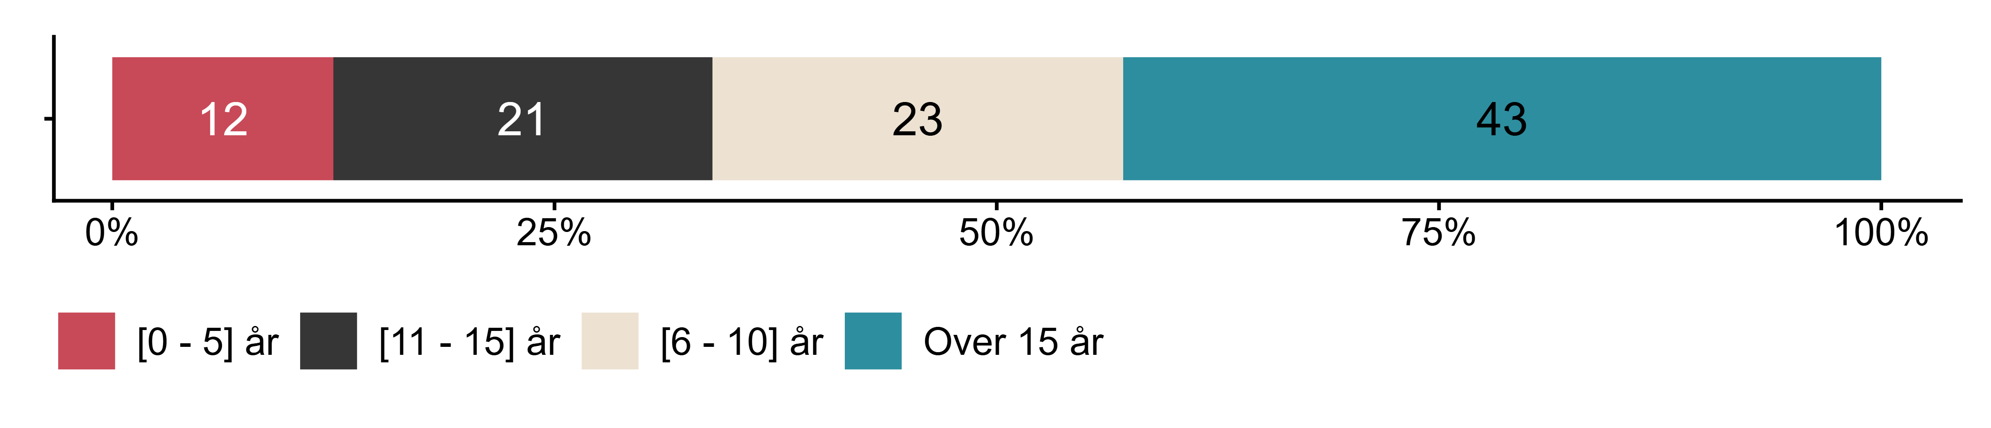
Figur 6.17. Cirka hvor mange år har du jobbet med skoleledelse?. N = 56, Figurdata (XLSX), PNG. (SLQ28_DERIVED)

6.18 Cirka hvor mange år har du med høyere utdanning som er relevant for arbeidet som skoleleder?
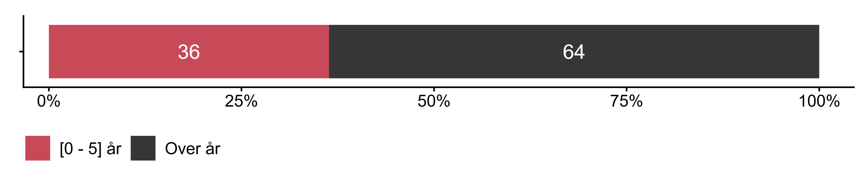
Figur 6.18. Cirka hvor mange år har du med høyere utdanning som er relevant for arbeidet som skoleleder?. N = 55, Figurdata (XLSX), PNG. (SLQ29_DERIVED)

